Họ và tên học sinh: ……………………………………..

Lớp: 1/……..

**ÔN TẬP CUỐI NĂM MÔN TIẾNG VIỆT LỚP MỘT**

**Em hãy đọc các bài sau và trả lời các câu hỏi**

**Bài số 1. Đôi bạn**

Đôi bạn rủ nhau vào rừng chơi. Đang đi, hõ bỗng gặp một con gấu. Người thứ nhất bỏ mặc bạn, chạy trốn, trèo tót lên cây. Người thứ hai bí quá, vội nằm xuống đất, nín thở, giả vờ chết.

Gấu ngửi ngửi vào mặt người nằm nín thở, tưởng là đã chết bèn bỏ đi.

Người ở trên cây tụt xuống, hỏi:

- Gấu nói gì vào tai cậu thế ?

Người kia mỉm cười, trả lời:

- Gấu bảo: Ai bỏ bạn lúc gặp nguy là người không tốt.

**Trả lời các câu hỏi sau:**

**Câu 1: Đôi bạn rủ nhau vào rừng để làm gì ?**

Đôi bạn rủ nhau vào rừng để …………………………………………………….

**Câu 2: Bất ngờ gặp con gấu, người thứ nhất đã làm gì?**

Bất ngờ gặp con gấu, người thứ nhất đã……………………………………………..

……………………………………………………………………………………….

**Câu 3: Tìm từ trong bài điền vào chỗ chấm:**

1. Người thứ nhất………………………………… , chạy trốn, trèo tót lên cây.
2. Người thứ hai bí quá, vội …………………………….., nín thở, giả vờ chết.

**Câu 4: Câu chuyện khuyên chúng ta điều gì ?**

Câu chuyện khuyên chúng ta…………………………………………………………

……………………………………………………………………………………….

**Câu 5: Viết 1-2 câu về người bạn của em.**

………………………………………………………………………………………………………………………………………………………………………………

**Bài số 2: Chú gà trống ưa dậy sớm**

Càng về sáng, tiết trời càng lạnh giá.

Trong bếp, bác mèo mướp vẫn nằm lì bên đống tro ấm. Bác lim dim đôi mắt, luôn miệng gừ gừ kêu: “Rét! Rét!”

Thế nhưng, mới sớm tinh mơ, chú gà trống đã chạy tót ra giữa sân.

Chú vươn mình, dang đôi cánh to, khỏe như hai chiếc quạt, vỗ cánh phành phạch, rồi gáy vang: “Ò … ó … o …. o….”.

**Trả lời các câu hỏi:**

**Câu 1: Bác mèo mướp nằm ngủ ở đâu?**

Bác mèo mướp nằm ngủ ở ……………………………………………………….

**Câu 2: Đôi mắt của bác mèo mướp như thế nào?**

(tròn xoe, lim dim, sáng long lanh, sáng rực lên)

Đôi mắt của bác mèo mướp …………………………………………………..

**Câu 3: Trước khi gáy, chú gà trống làm gì ?**

(nhảy lên đống rơm; tìm chỗ tránh rét; dang cánh, vỗ phành phạch)

Trước khi gáy, chú gà trống ……………………………………………………….

**Câu 3: Điền từ thích hợp vào chỗ chấm:**

Mới sớm tinh mơ, chú gà trống đã …………………………………… ra giữa sân.

**Câu 4: Viết 1-2 câu về một con vật mà em thích.**

……………………………………………………………………………………………………………………………………………………………………………….

**Bài số 3: Nhật kí tóc Xù Bông**

*Ngày …….tháng………..năm 2021*

Tớ đã là học sinh lớp Một được hơn năm tháng.

Học lớp Một thật vui. Tớ tin rằng các bạn cũng thấy như thế. Lúc rãnh rỗi, tớ thường đọc sách ở thư viện. Tớ chỉ chọn những quyển ở góc “Lớp Một”. Hôm nay, chúng tớ còn được cô giáo dẫn ra thăm vườn trường. Thích lắm!

Mỗi ngày, tớ đều viết một chút về niềm vui ở trường. Tớ muốn giữ lại niềm vui khi là học sinh lớp Một.

Kí tên:

*Tóc Xù Bông*

**Nhật kí:** những điều hằng ngày em muốn ghi chép lại

**Câu 1: Nối ô chữ ở cột A với ô chữ ở cột B cho phù hợp**

`

**Cột A Cột B**

Tóc Xù Bông được ra thăm vườn trường.

Những lúc rãnh rỗi

Tóc Xù Bông đều viết nhật kí.

Hôm nay

Tóc Xù Bông đọc sách ở thư viện trường.

Mỗi ngày

**Câu 2: Câu nào nhắc em cần chọn đúng sách để đọc?**

1. Lúc rãnh rỗi tớ thường đọc sách ở thưu viện.
2. Tớ chỉ chọn những quyển sách ở góc “Lớp Một”.
3. Mỗi ngày, tớ đều ghi một chút về niềm vui ở trường.

**Câu 3: Viết 1-2 câu về một điều thú vị ở trường, lớp.**

……………………………………………………………………………………………………………………………………………………………………………..

**Bài số 4: Gửi lời chào lớp Một**

Lớp Một ơi! Lớp Một! Chào cô giáo kính mến

Đón em vào năm trước, Cô sẽ xa chúng em…

Nay giờ phút chia tay, Làm theo lời cô dạy,

Gửi lời chào tiến bước! Cô sẽ luôn ở bên.

Chào bảng đen, cửa sổ Lớp Một ơi! Lớp Một!

Chào chỗ ngồi thân quen. Đón em vào năm trước,

Tất cả! Chào ở lại Nay giờ phút chia tay,

Đón các bạn nhỏ lên. Gửi lời chào tiến bước!

*Hữu Tưởng*

**Trả lời câu hỏi:**

**Câu 1: Sắp chia tay lớp Một, bạn nhỏ gửi lời chào đến những đồ vật thân thương nào, đến những ai ?**

Sắp chia tay lớp Một, bạn nhỏ gửi lời chào đến…………………………………..

……………………………………………………………………………………..

**Câu 2: Để cô giáo kính mến “sẽ luôn ở bên”, bạn nhỏ tự nhắc mình điều gì ?**

Để cô giáo kính mến “sẽ luôn ở bên”, bạn nhỏ tự nhắc mình …………………

………………………………………………………………………………….

**Câu 3: Sắp chia tay lớp Một, em cảm thấy thế nào ?**

**Viết câu trả lời:**

………………………………………………………………………………………………………………………………………………………………………………

*Các bài đọc trên chỉ mang tính tham khảo nhằm giúp các em luyện đọc và rèn kĩ năng đọc hiểu, hiểu nội dung đoạn văn bản/bài thơ. Các em cần luyện đọc trơn, có thể đọc thêm một số bài khác tương tự.*

**1. Nghe - viết chính tả (**Viết một đoạn/bài ngắn từ 30-35 chữ theo yêu cầu của GV)

|  |  |  |  |  |  |  |  |  |  |  |  |  |  |  |  |  |  |  |
| --- | --- | --- | --- | --- | --- | --- | --- | --- | --- | --- | --- | --- | --- | --- | --- | --- | --- | --- |
|  |  |  |  |  |  |  |  |  |  |  |  |  |  |  |  |  |  |  |
|  |  |  |  |  |  |  |  |  |  |  |  |  |  |  |  |  |  |  |
|  |  |  |  |  |  |  |  |  |  |  |  |  |  |  |  |  |  |  |
|  |  |  |  |  |  |  |  |  |  |  |  |  |  |  |  |  |  |  |
|  |  |  |  |  |  |  |  |  |  |  |  |  |  |  |  |  |  |  |
|  |  |  |  |  |  |  |  |  |  |  |  |  |  |  |  |  |  |  |
|  |  |  |  |  |  |  |  |  |  |  |  |  |  |  |  |  |  |  |
|  |  |  |  |  |  |  |  |  |  |  |  |  |  |  |  |  |  |  |
|  |  |  |  |  |  |  |  |  |  |  |  |  |  |  |  |  |  |  |
|  |  |  |  |  |  |  |  |  |  |  |  |  |  |  |  |  |  |  |
|  |  |  |  |  |  |  |  |  |  |  |  |  |  |  |  |  |  |  |
|  |  |  |  |  |  |  |  |  |  |  |  |  |  |  |  |  |  |  |
|  |  |  |  |  |  |  |  |  |  |  |  |  |  |  |  |  |  |  |
|  |  |  |  |  |  |  |  |  |  |  |  |  |  |  |  |  |  |  |
|  |  |  |  |  |  |  |  |  |  |  |  |  |  |  |  |  |  |  |
|  |  |  |  |  |  |  |  |  |  |  |  |  |  |  |  |  |  |  |
|  |  |  |  |  |  |  |  |  |  |  |  |  |  |  |  |  |  |  |
|  |  |  |  |  |  |  |  |  |  |  |  |  |  |  |  |  |  |  |
|  |  |  |  |  |  |  |  |  |  |  |  |  |  |  |  |  |  |  |
|  |  |  |  |  |  |  |  |  |  |  |  |  |  |  |  |  |  |  |
|  |  |  |  |  |  |  |  |  |  |  |  |  |  |  |  |  |  |  |
|  |  |  |  |  |  |  |  |  |  |  |  |  |  |  |  |  |  |  |
|  |  |  |  |  |  |  |  |  |  |  |  |  |  |  |  |  |  |  |
|  |  |  |  |  |  |  |  |  |  |  |  |  |  |  |  |  |  |  |
|  |  |  |  |  |  |  |  |  |  |  |  |  |  |  |  |  |  |  |
|  |  |  |  |  |  |  |  |  |  |  |  |  |  |  |  |  |  |  |
|  |  |  |  |  |  |  |  |  |  |  |  |  |  |  |  |  |  |  |
|  |  |  |  |  |  |  |  |  |  |  |  |  |  |  |  |  |  |  |
|  |  |  |  |  |  |  |  |  |  |  |  |  |  |  |  |  |  |  |
|  |  |  |  |  |  |  |  |  |  |  |  |  |  |  |  |  |  |  |
|  |  |  |  |  |  |  |  |  |  |  |  |  |  |  |  |  |  |  |
|  |  |  |  |  |  |  |  |  |  |  |  |  |  |  |  |  |  |  |
|  |  |  |  |  |  |  |  |  |  |  |  |  |  |  |  |  |  |  |
|  |  |  |  |  |  |  |  |  |  |  |  |  |  |  |  |  |  |  |
|  |  |  |  |  |  |  |  |  |  |  |  |  |  |  |  |  |  |  |
|  |  |  |  |  |  |  |  |  |  |  |  |  |  |  |  |  |  |  |
|  |  |  |  |  |  |  |  |  |  |  |  |  |  |  |  |  |  |  |
|  |  |  |  |  |  |  |  |  |  |  |  |  |  |  |  |  |  |  |
|  |  |  |  |  |  |  |  |  |  |  |  |  |  |  |  |  |  |  |
|  |  |  |  |  |  |  |  |  |  |  |  |  |  |  |  |  |  |  |
|  |  |  |  |  |  |  |  |  |  |  |  |  |  |  |  |  |  |  |
|  |  |  |  |  |  |  |  |  |  |  |  |  |  |  |  |  |  |  |
|  |  |  |  |  |  |  |  |  |  |  |  |  |  |  |  |  |  |  |
|  |  |  |  |  |  |  |  |  |  |  |  |  |  |  |  |  |  |  |

**2. Viết 1-2 câu phù hợp với tranh dưới đây**

.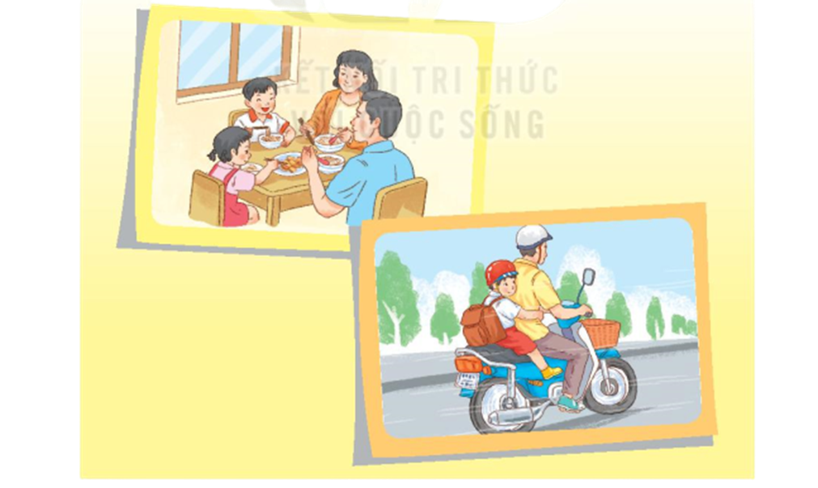

…………………………………………………………………………………………………………………………………………………………………

………………………………………………………………………………………………………………………………………………………………..

**3. Viết vào chỗ trống cho phù hợp**

**bàn bàng**

a. Cây ……………………………… được trồng ở giữa sân trường.

b. Lớp em có nhiều …………………………. ghế mới.

c. Mẹ mới mua cho em một ……………………… chải đánh răng.

**4. Nghe - viết chính tả (**Viết một đoạn/bài ngắn từ 30-35 chữ do PH tự chọn)

|  |  |  |  |  |  |  |  |  |  |  |  |  |  |  |  |  |  |  |
| --- | --- | --- | --- | --- | --- | --- | --- | --- | --- | --- | --- | --- | --- | --- | --- | --- | --- | --- |
|  |  |  |  |  |  |  |  |  |  |  |  |  |  |  |  |  |  |  |
|  |  |  |  |  |  |  |  |  |  |  |  |  |  |  |  |  |  |  |
|  |  |  |  |  |  |  |  |  |  |  |  |  |  |  |  |  |  |  |
|  |  |  |  |  |  |  |  |  |  |  |  |  |  |  |  |  |  |  |
|  |  |  |  |  |  |  |  |  |  |  |  |  |  |  |  |  |  |  |
|  |  |  |  |  |  |  |  |  |  |  |  |  |  |  |  |  |  |  |
|  |  |  |  |  |  |  |  |  |  |  |  |  |  |  |  |  |  |  |
|  |  |  |  |  |  |  |  |  |  |  |  |  |  |  |  |  |  |  |
|  |  |  |  |  |  |  |  |  |  |  |  |  |  |  |  |  |  |  |
|  |  |  |  |  |  |  |  |  |  |  |  |  |  |  |  |  |  |  |
|  |  |  |  |  |  |  |  |  |  |  |  |  |  |  |  |  |  |  |
|  |  |  |  |  |  |  |  |  |  |  |  |  |  |  |  |  |  |  |
|  |  |  |  |  |  |  |  |  |  |  |  |  |  |  |  |  |  |  |
|  |  |  |  |  |  |  |  |  |  |  |  |  |  |  |  |  |  |  |
|  |  |  |  |  |  |  |  |  |  |  |  |  |  |  |  |  |  |  |
|  |  |  |  |  |  |  |  |  |  |  |  |  |  |  |  |  |  |  |
|  |  |  |  |  |  |  |  |  |  |  |  |  |  |  |  |  |  |  |
|  |  |  |  |  |  |  |  |  |  |  |  |  |  |  |  |  |  |  |
|  |  |  |  |  |  |  |  |  |  |  |  |  |  |  |  |  |  |  |
|  |  |  |  |  |  |  |  |  |  |  |  |  |  |  |  |  |  |  |
|  |  |  |  |  |  |  |  |  |  |  |  |  |  |  |  |  |  |  |
|  |  |  |  |  |  |  |  |  |  |  |  |  |  |  |  |  |  |  |
|  |  |  |  |  |  |  |  |  |  |  |  |  |  |  |  |  |  |  |
|  |  |  |  |  |  |  |  |  |  |  |  |  |  |  |  |  |  |  |
|  |  |  |  |  |  |  |  |  |  |  |  |  |  |  |  |  |  |  |
|  |  |  |  |  |  |  |  |  |  |  |  |  |  |  |  |  |  |  |
|  |  |  |  |  |  |  |  |  |  |  |  |  |  |  |  |  |  |  |
|  |  |  |  |  |  |  |  |  |  |  |  |  |  |  |  |  |  |  |
|  |  |  |  |  |  |  |  |  |  |  |  |  |  |  |  |  |  |  |
|  |  |  |  |  |  |  |  |  |  |  |  |  |  |  |  |  |  |  |
|  |  |  |  |  |  |  |  |  |  |  |  |  |  |  |  |  |  |  |
|  |  |  |  |  |  |  |  |  |  |  |  |  |  |  |  |  |  |  |
|  |  |  |  |  |  |  |  |  |  |  |  |  |  |  |  |  |  |  |
|  |  |  |  |  |  |  |  |  |  |  |  |  |  |  |  |  |  |  |
|  |  |  |  |  |  |  |  |  |  |  |  |  |  |  |  |  |  |  |
|  |  |  |  |  |  |  |  |  |  |  |  |  |  |  |  |  |  |  |
|  |  |  |  |  |  |  |  |  |  |  |  |  |  |  |  |  |  |  |
|  |  |  |  |  |  |  |  |  |  |  |  |  |  |  |  |  |  |  |
|  |  |  |  |  |  |  |  |  |  |  |  |  |  |  |  |  |  |  |
|  |  |  |  |  |  |  |  |  |  |  |  |  |  |  |  |  |  |  |
|  |  |  |  |  |  |  |  |  |  |  |  |  |  |  |  |  |  |  |
|  |  |  |  |  |  |  |  |  |  |  |  |  |  |  |  |  |  |  |
|  |  |  |  |  |  |  |  |  |  |  |  |  |  |  |  |  |  |  |
|  |  |  |  |  |  |  |  |  |  |  |  |  |  |  |  |  |  |  |

**5. Viết 1-2 câu phù hợp với tranh dưới đây**

. 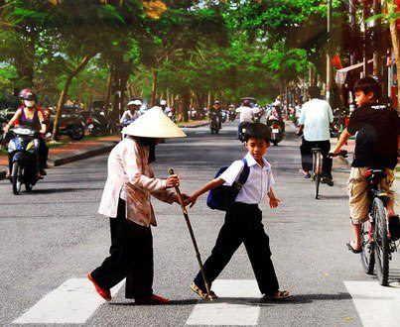

………………………………………………………………………………………………………………………………………………………………………………..

**6. Chọn từ ngữ phù hợp để hoàn thiện câu**

lười biếng chăm chỉ khỏe mạnh ham chơi

a. …………………………………….. sẽ giúp chúng ta học giỏi.

b. Tập thể dục giúp em luôn ……………………………………..